Министерство образования и науки РД
ГКОУ РД «Кизлярская гимназия-интернат «Культура мира»

Беседа
На тему:

«Кизлярские и первомайские события»

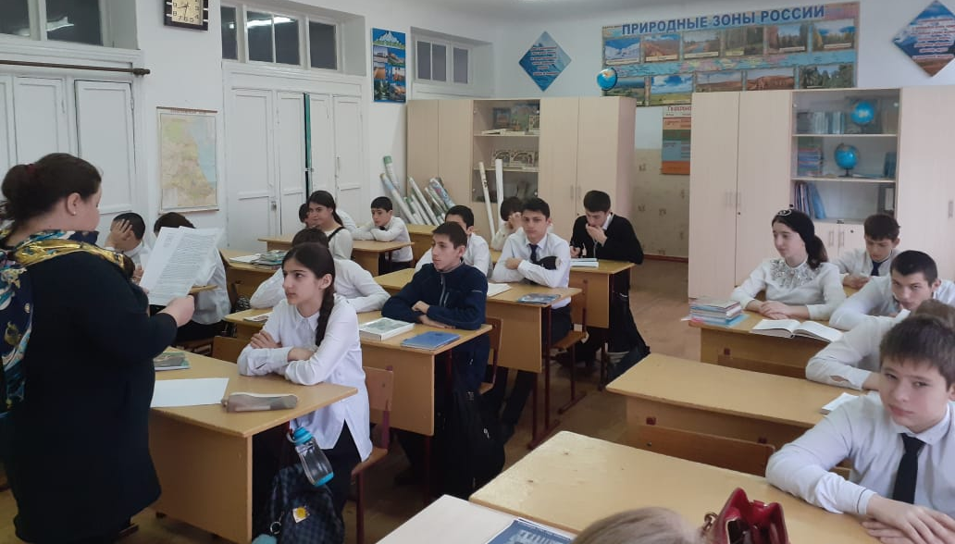

Воспитатель: Евсеева О.А.

2021 г.

Кизлярские и первомайские события 9-18 января 1996 года
Цель: духовно – нравственное развитие и воспитание учащихся, воспитание российской гражданской идентичности, патриотизма, уважения к Отечеству.
Задачи: - рассказать о трагических событиях в Беслане; - вызвать осуждение к террористическим актам; - развить чувство сострадания и соучастия к жертвам терроризма;
Человечество всегда воевало. За последние пять тысяч лет зафиксировано около 15 000 больших и малых войн, в которых погибло несколько миллиардов человек. 70 лет назад отгремели бои Великой Отечественной войны. Дожимая фашистов, наши отцы и деды мечтали и свято верили в то, что после победы на планете не будет больше войн и наступит удивительное время всеобщего братства. Победа была одержана, но всеобщий мир так и не наступил.
Продолжаются локальные войны, военные конфликты, связанные с религиозными, территориальными и национальными спорами. В нашу, казалось бы, мирную жизнь все настойчивей вторгается такое зловещее явление, как терроризм. Терроризм — это тоже война. И от него не застрахован никто. В том числе и мы.

Теракты (стих. Лидии Серовой)
Теракты омерзительны и гадки,
Тупые выходки трусливых подлецов.
Больных людей змеиные припадки,
Разносчиков воинственных грехов.
Теракты очень страшное явление
Теней преступников в мир зыбкости надежд.
С душой пишу своё стихотворение
С душою без прикрытия одежд.
Теракты – визг закрытого предательства.
Теракты – льётся человеческая кровь.
Все факты их любого обстоятельства
Уничтожают святость и любовь.

На рубеже 20 и 21 века и Дагестану пришлось пережить немало испытаний потрясений, связанных с экстремизмом и терроризмом:
волны кровопролитных конфликтов, прокатившихся по Кавказу, трагические события в соседней Чеченской Республике, в городе Кизляре и в поселке Первомайске, чудовищные взрывы жилых домов в городах Буйнакске, Каспийске, Махачкале.
Гром грянул. Ветер свистнул в тучах. Заплакала земля в тоске глухой. О, сколько слез, горячих и горючих! Земля моя, скажи мне, что с тобой? Ты часто горе видела людское, Ты миллионы лет цвела для нас, Но испытала ль ты хотя бы раз Такой позор и варварство такое?

Нападение чеченских боевиков на город Кизляр — один из кровавых эпизодов нашей новейшей истории, дерзкий теракт, в ходе которого погибли мирные граждане и военнослужащие. В результате нападения на Кизляр и боя в районе села Первомайское погибло по официальным данным 78 человек, более ста получили ранения. 19-21 января 1996 года были объявлены днями траура в республике по жертвам терроризма.
Прошло 20 лет. Говорят, время лечит человеческие раны, но многим эти события запомнятся на всю жизнь. Особенно тем, кто потерял близких, родных, друзей. За это время выросло новое поколение, которое должно знать эту трагическую и в тоже время героическую страницу прошлого. Мы должны знать и помнить подвиг молодых ребят, которые ценой своей жизни спасали заложников, защищали Родину.
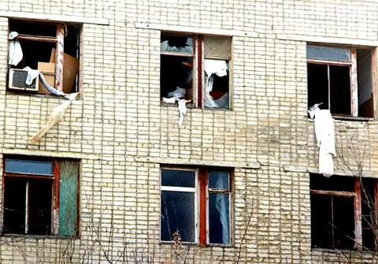
9 января 1996 года около 5 часов утра боевики совершили нападение на Кизляр. Несмотря на имевшуюся информацию о возможных диверсиях на территории Дагестана, никто не верил в возможность нападения на дагестанский город, принявший сотни чеченских беженцев, пострадавших от войны. Разделившись на несколько групп, террористы почти одновременно атаковали вертолетную базу на окраине города, воинскую часть и больницу. Отряд боевиков, атаковавший воинскую часть и аэродром, был отбит. Боевики отступили в город и заняли здание больницы, захватывая в заложники жителей ближайших домов и сгоняя их в больницу. Всего, по разным данным, в заложники было взято от 2000 до 3000 и более человек, среди которых было много женщин и детей.
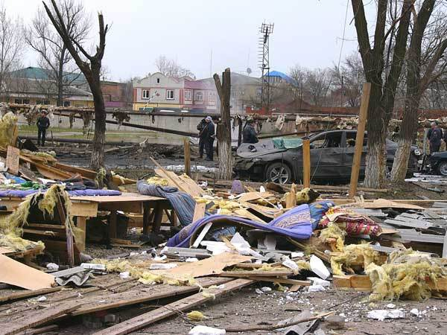
Мужественно повели себя и пали смертью храбрых 3 защитника больницы: сержант ППС Кизлярского ГОВД Павел Ромащенко, рядовой Александр Детистов и стажер Алексей Сикачев. Они были захвачены, когда выходили из лифта, закончив осмотр верхних этажей больницы. Срок стажерства Алексея Сикачева, одетого в штатское, заканчивался через полмесяца. Когда ребят обыскивали, Павел с Александром сказали про него, что этот парень с ними случайно, что у него в больнице лежит жена, и он просто покидает здание. Но Алексей Сикачев, полный презрения к бандитам, ворвавшимся в больницу для захвата рожениц и других немощных, сказал, что он российский милиционер, за что был нещадно избит. В это время сержант Павел Ромащенко, тоже зверски избитый, достал из потайного кармана табельный пистолет и выстрелил два раза, убив боевика и смертельно ранив полевого командира. Когда полевой командир террористов скончался, Павла снова избили, облили спиртом, подожгли и убили. Александру Детистову выстрелили в голову, оставив тело в больнице - для устрашения. Алексея Сикачева боевики выбросили с третьего этажа.
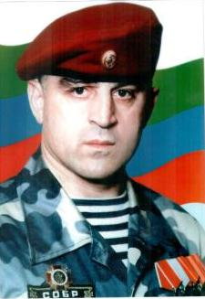
Отбитые везде, где охрана объектов обладала автоматическим оружием, боевики стали откатываться к больнице, чтобы спастись за спинами женщин и детей. Несмотря на все последующие заверения бандитов, что больница была захвачена вопреки их плану, необходимо отметить обратное. Больница была главной целью боевиков, его захват начался одновременно с нападением на вертолетную базу. «Мужчины», говорившие о готовности умереть шахидами, произносившие громкие слова перед камерой, почувствовав опасность за жизнь прятались за женщинами и детьми. Это и есть реальное лицо террориста – трусливое и беспощадное. Очень точную характеристику им дал командир дагестанского СОБРа Арзулум Ильясов: «После того, что они сделали, я перестал их считать мужчинами».
К концу дня было убито 33 человека и 64 получили ранения.
В ходе переговоров с представителями властей Дагестана было достигнуто соглашение о том, что боевикам будет предоставлен транспорт, на котором они покинут Кизляр и через село Первомайское отправятся в село Новогрозненское. Договоренность между председателем Госсовета Дагестана М.Магомедовым и С.Радуевым предполагала, что все заложники, кроме 10 представителей руководства республики, будут отпущены. Однако боевики нарушили этот пункт, захватив еще примерно 50 человек заложников, из числа находившихся в больнице. Сопровождали колонну 10 представителей властей Дагестана во главе с первым заместителем министра внутренних дел этой республики В.Беевым. Среди них были министр по делам национальностей правительства Дагестана Магомедсалих Гусаев, министр финансов Дагестана Гамид Гамидов, заместитель Председателя Народного собрания Дагестана Абакар Алиев, депутат Народного собрания РД Имампаша Чергизбиев, а также ряд других членов правительства, депутатов и представителей администрации Хасавюртовского района.
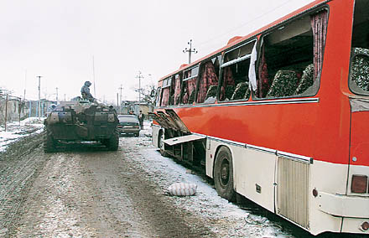
По версии журналистов газеты "Сегодня", федералы полагали, что по достижении села Первомайского заложники будут отпущены, а, по пересечении колонны автобусов моста через реку Аксай, начнется операция по ликвидации боевиков. От моста до ближайшего чеченского населенного пункта Азамат-Юрт около шести километров. Этот отрезок пути был очень удобен для атаки: справа жидкий лесок и незамерзающий Терек, а слева - покрытое сетью арыков поле. Но на границе с Чечней С.Радуев опять нарушил договор, отказавшись отпускать заложников. Федеральные власти не собирались пропускать боевиков с заложниками на территорию Чечни — предполагалось, что они освободят людей на границе. Боевики же намеревались ехать с заложниками дальше — до поселка Новогрозненский.
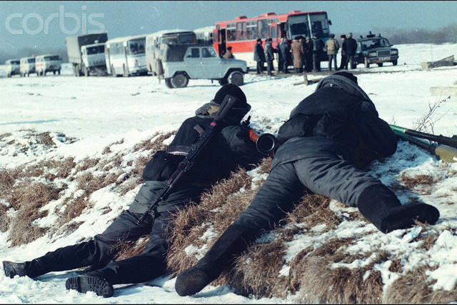
После обстрела колонна вернулась в село Первомайское, где боевики, прикрываясь заложниками, разоружили блокпост российской милиции. В результате число пленных увеличилось на 36 милиционеров из Новосибирска. С 11 по 14 января шли переговоры. Боевики силами заложников укрепляли село. Федеральные войска подтягивали артиллерию, дополнительные подразделения. 15 января утром появилась информация, что боевики расстреляли пришедших к ним на переговоры дагестанских старейшин и милиционеров-заложников. Попытки возобновить переговоры успеха не имели и было принято решение провести штурм села Первомайского.
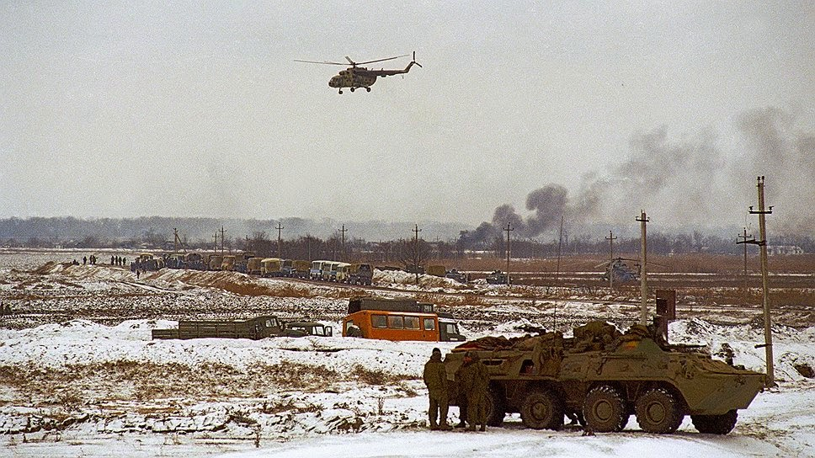
Девять штурмовых групп - отряд специального назначения "Витязь", специальные отряды быстрого реагирования (СОБР) и подразделения 22 отдельной бригады специального назначения ГРУ - пошли на штурм. Во втором эшелоне в полной готовности к штурму строений, в которых могли находиться заложники, шла группа "Альфа". Бойцы "Витязя", преодолев канал, захватили первую линию обороны боевиков на окраине села и ворвались в юго-восточный квартал. Остальные, наткнувшись на яростное огневое сопротивление в районе моста и кладбища, вынуждены были остановиться. Через два часа, понеся небольшие потери, остановился и "Витязь". С наступлением сумерек всем подразделениям было приказано отойти на исходные позиции.16 января штурм Первомайского повторился. Этот день оказался очень трудным. Вновь был атака вдоль южной окраины села, боевики оказали ожесточенное сопротивление. Наибольшего успеха удалось достичь на правом фланге атакующих подразделений "Витязя". Подразделение вторично захватило юго-восточный квартал Первомайского, вышло к центральной улице и наткнулось на второй рубеж обороны боевиков: окопы полного профиля, отсечные позиции, умело оборудованные в домах огневые точки. Особую опасность представляли снайперы, выбивавшие из рядов атакующих в первую очередь командиров. От снайперских пуль в этот день погибли подполковник милиции Сысоев В.В., командир СОБРа ГУОП МВД России подполковник Крестьянинов А.В., боец группы "Русь" Долгов О.Н., при отходе из села - бойцы московского СОБРа Туржанский С.В., Заставный А.Н., Бухтияров А.М. Тяжелые ранения получили подполковники Кублин О.В. и Рябинков А.Г.
Понес потери и дагестанский СОБР, пробивавшийся в село со стороны кладбища. Смертью храбрых пали уроженцы Лакского района Азизов Омар и Алибутаев Сиражутдин, Омаров Марат из Кизилюрта, Хетуров Гаджи из высокогорного Цунтинского района. Были ранены 9 бойцов. Позже, от полученных ран, умер в больнице Магомедов Ризван из села Аксай. Вспоминая о СОБРовцах один из участников в своем дневнике написал: "Мужественные парни выполнили свой долг. Еще вчера они искренне возмущались тем, что на дагестанской земле им не дают возможности свести счеты с террористами, посягнувшими на жизнь их земляков. В бой они шли с открытыми, чистыми лицами и святыми помыслами".
Все попытки спецназовцев прорвать вторую линию обороны боевиков успеха не имели. 17 января боевики Шамиля Басаева атаковали внешнее кольцо федеральных войск у села Советское. Для отведенных с позиций спецназовцев, измотанных недельным противостоянием, удар боевиков с тыла оказался неожиданным. В получасовом бою принявшие его дагестанские милиционеры и военнослужащие частей СКВО понесли серьезные потери: 6 человек погибло, много было раненых. Воспользовавшись разгоревшейся у села Советское перестрелкой, основная группа боевиков, в которую входили все участвовавшие в операции полевые командиры вместе с заложниками начала прорываться в сторону Чечни через блокпост к Тереку. В результате атаки боевиков погибли почти все оказавшиеся на пути отхода боевиков бойцы 22-й отдельной бригады специального назначения: полковник Стыцина, капитан Косачев, лейтенанты Винокуров и Козлов, сержант Бычков, тяжело ранены старшие лейтенанты Зарипов и Харин. К середине 18 января операция по освобождению заложников была завершена.

